Prague Bike Fest nabídne freestyle i skoky z osmi metrů. Program láká milovníky adrenalinu i rodiny s dětmi
Praha 15. dubna 2026 – Praha o víkendu 25. a 26. dubna nabídne cyklistiku v podobě, kterou na běžné vyjížďce nezažijete. Bohatý program, který na návštěvníky Prague Bike Festu čeká, je založený na freestyle scéně, závodech o prize money i atrakcích pro veřejnost. Jedním z hlavních taháků budou exhibiční show v Big Air části, překážková Trial zóna s Damjanem Siriškim a Ondřejem Šenkem z Bike O’Clock a nebude chybět ani světová špička Maty Pekárek, který se představí na koloběžce. Víkendový program nezapomíná ani na děti a rekreační cyklisty.
„Prague Bike Fest vnímáme jako místo, kde se přirozeně potkává profesionální i hobby cyklistika a kde pestrý program oslovuje širokou veřejnost napříč generacemi. Podpora takových akcí je pro nás důležitá, protože cyklistika je dlouhodobě pevnou součástí naší DNA. Jako značka, která fandí všem cyklistům, se na setkání s návštěvníky velmi těšíme a rádi všechny přivítáme v naší zóně,“ zve na festival Nikola Parrák, vedoucí marketingu Škoda Auto Česká republika.
Exhibiční show na kolech i koloběžkách
Lákavou podívanou slibuje ALLWYN BMX zóna s trojitou minirampou a funboxem, ve které v sobotu od 14:30 proběhne závod o prize money za účasti předních jezdců nejen z ČR. Nedělní program zde bude patřit exhibicím profesionálů, kteří předvedou technicky náročné triky jako salta, rotace, tailwhipy nebo barspiny. Návštěvníci uvidí Tomáše Berana, Daniela Mlejnka, Mikuláše Řehoříka nebo Martina Spurného. V rámci exhibic vystoupí na koloběžce i světová špička a Allwyn Champ Maty Pekárek.
Kdo hledá velké skoky, zamíří k Popeyes Big Airu, kde se jezdci spouštějí z osmi metrů vysoké věže a ve vzduchu předvádějí backflipy, frontflipy i rotace o 360 a 720 stupňů. V sobotu jsou na programu tři exhibice (12:00–12:30, 13:45–14:15 a 15:30–16:00), v neděli dvě (12:30–13:00 a 16:00–16:30). Na vrchol rampy se postaví například Jakub Vencl, Teodor Kováč, Vilibald Vítek nebo Dan Miler. Součástí programu jsou i autogramiády.
Balancování na hraně
Na festivalu vznikne také Trial zóna poskládaná z různorodých překážek, automobilových přívěsů a dalších prvků. Program zóny povede dvojice předních českých jezdců Damjan Siriški a Ondřej Šenk vystupující společně pod značkou Bike O’Clock, kteří překážky na kole dokážou překonat s neuvěřitelnou obratností a doplní jízdu i o poutavé triky. Během obou dnů festivalu čekají návštěvníky dvě exhibiční vystoupení denně (v sobotu v 10:45 a 13:00, v neděli v 10:45 a 13:15). Mezi jednotlivými vystoupeními proběhnou navíc krátké eventy pro diváky, během nichž si budou moci vyzkoušet jednoduché trialové úkoly pod dohledem jezdců z Bike O’Clock.
Freestyle část doplní i POPEYES Street Zone. V sobotu (16:00–17:00) se pojede jam na koloběžkách, v neděli (14:30–15:30) na BMX, v obou případech o finanční odměnu. Přes den bude zóna otevřená pro trénink a doplněná o program pro návštěvníky, například v podobě graffiti workshopu nebo soutěže v balancování na kole o věcné ceny. Speciální součástí programu bude také flatland exhibice Martina Dražila.
Program doplní i závody. V sobotu odpoledne se pojede Fixed Gear Race (17:00–17:30), tedy závod na kolech s fixním převodem, kde spolu závodníci měří síly na krátkém okruhu plném zatáček, slalomů a dalších prvků. V neděli pak následuje dynamický silniční závod ve formátu criterium, který se odehraje na uzavřeném silničním testovacím okruhu v areálu festivalu a nabídne rychlé tempo, atraktivní sprinterské souboje a skvělou podívanou.
Program pro celou rodinu
Dětské skills centrum bude i letos místem plným zábavy, pohybu a objevování. Zóna bude rozdělena na dvě části, aby si na své přišly jak malé dobrodružné duše, tak děti, které si chtějí hrát a zkoušet nové věci.
V zábavné a výukové MTB zóně pro děti si malí cyklisté vyzkouší jízdu přes překážky a naučí se, jak je zvládnout bezpečně a s jistotou překonat. Instruktoři je provedou celou dráhou, poradí jim s technikou a pomohou jim získat větší jistotu na kole. Děti, které dorazí bez kola, nemusí nutně zoufat. Na místě bude opět i půjčovna dětských kol od Ski a Bike Centra Radotín.
Chybět nebude ani Crivit zóna, kde bude možnost zapůjčit si koloběžky a vyzkoušet nově zrekonstruovaný pumptrack Na Výstavišti. Oblíbenou zastávkou pro každé dítě bude interaktivní dopravní hřiště od Škoda Auto, které nabídne prostředí simulující reálný provoz včetně křižovatek, dopravního značení a modelových situací.
Zábava i novinky ze světa cyklistiky
Program myslí také na edukaci a netradiční zábavu. Připravené bude Centrum udržitelné mobility s interaktivní soutěží a další doprovodné aktivity včetně Bike Pop Game, exhibic kolové, organizovaných vyjížděk a akrobacie na kole. Návštěvníci si zároveň mohou prohlédnout novinky ze světy cyklistiky nebo vyzkoušet stovky kol různých kategorií na dvou testovacích okruzích, silničním a terénním.
Záštitu nad festivalem převzal Český Svaz Cyklistiky. Hlavními partnery jsou Allwyn, Popeyes, Lidl, ŠKODA AUTO a.s. a CRIVIT. Hlavním mediálním partnerem je Česká televize a poděkování patří také Českému rozhlasu Praha, CK Alpina a MHMP. Podpory všech partnerů si vážíme a děkujeme za ni.

Prague Bike Fest 2026
Výstaviště Praha (Křižíkovy pavilony a venkovní plochy)
25.–26. dubna 2026
Sobota 10:00–18:00 | Neděle 10:00–17:00
Děti do 6 let mají vstup zdarma
Vstupenky: Nákup vstupenek - 25. – 26. dubna 2026 | Prague Bike Fest
Podrobný program na www.praguebikefest.cz

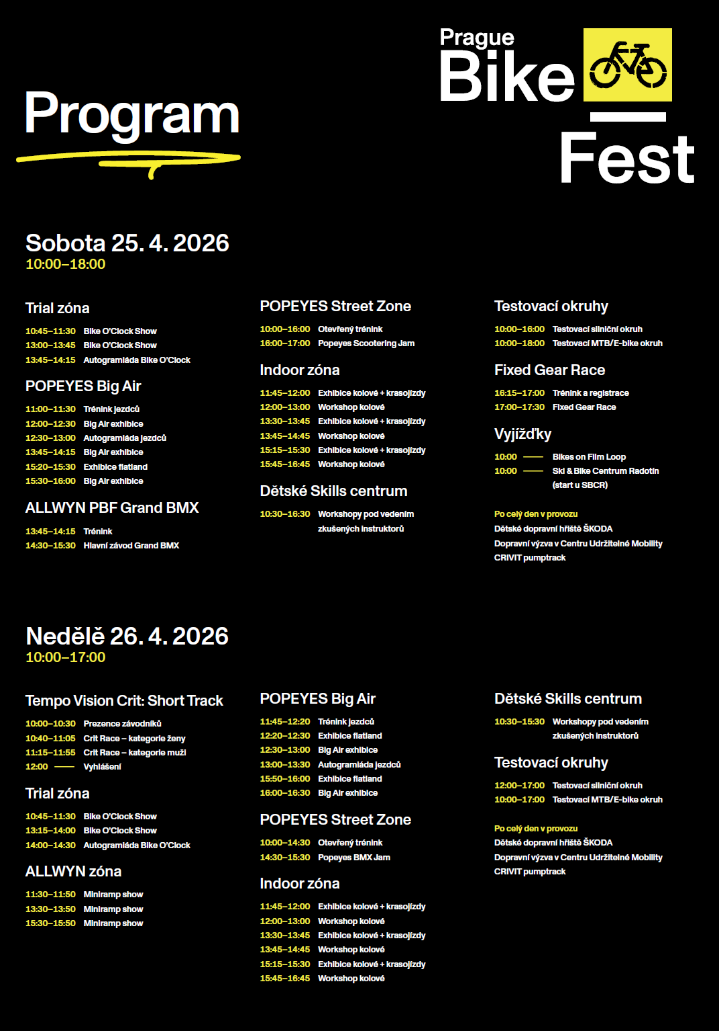
Kontakt pro média: Veronika Wolfová, tel: 724 442 965 / pr@navystavisti.cz
Linda Antony, tel: 777 16 88 99 / email: linda.antony@navystavisti.cz

